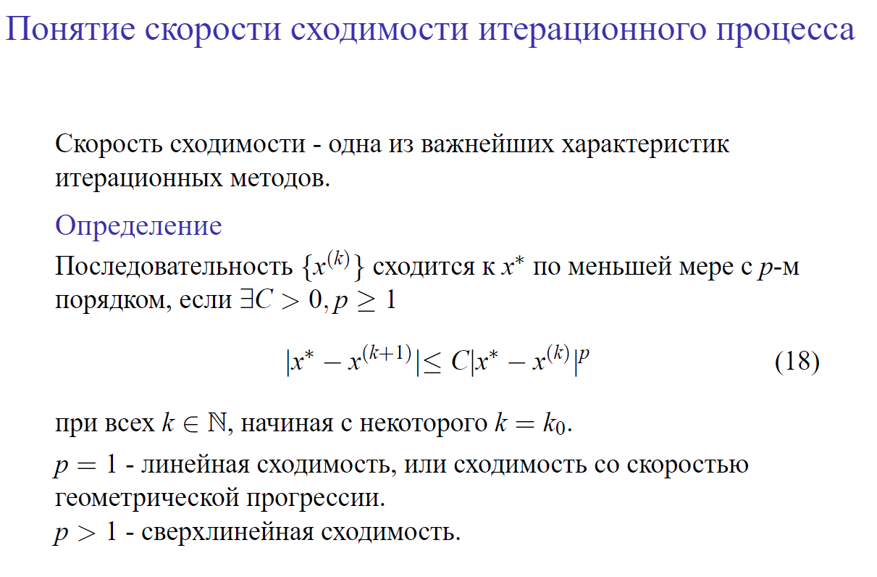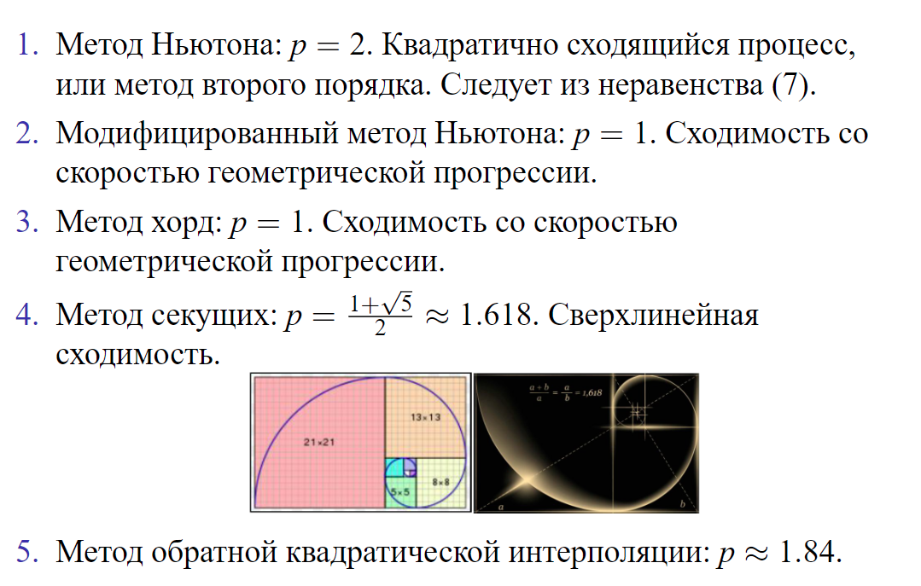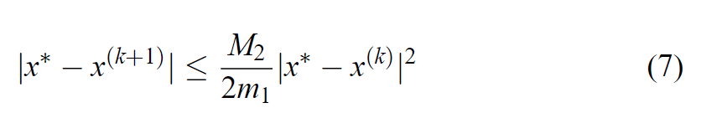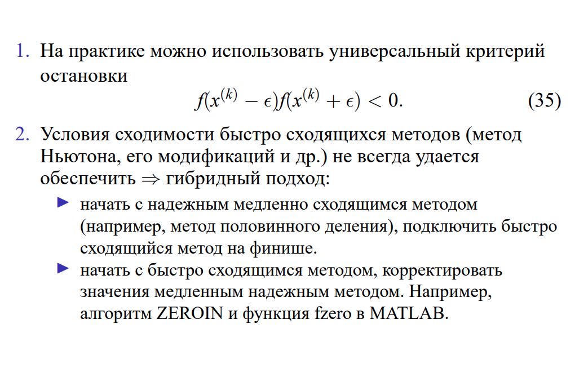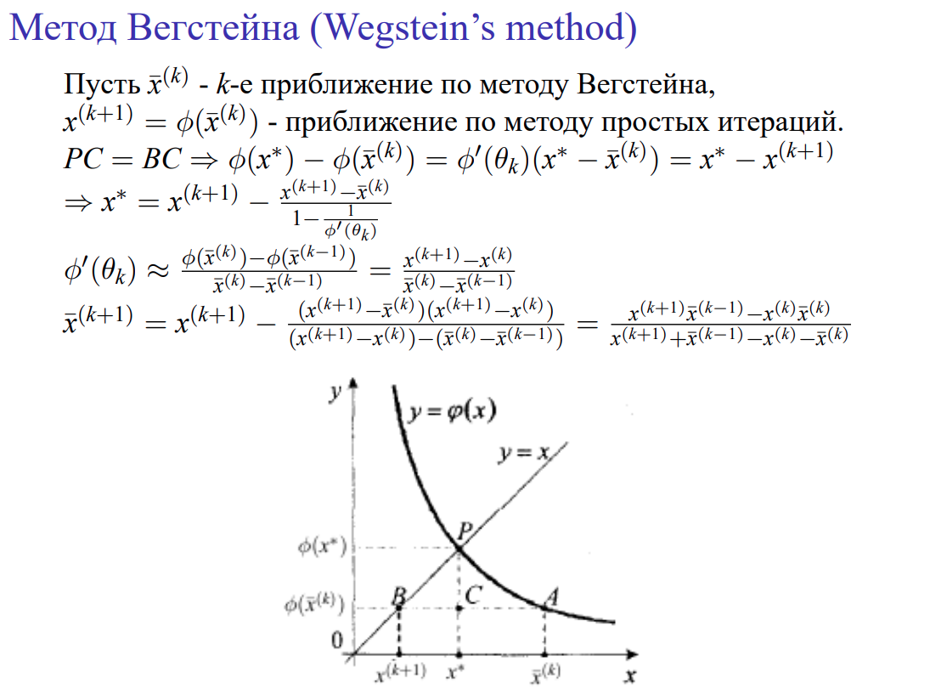

-модификация МПИ, т.е зависит от предыдущего и предпредыдущего

ПРЕИМУЩ-ВО: не требует того чтобы фи штрих по модулю была меньше 1, скорость сх-ти выше чем у МПИ